PARU LE 04/12/ 2012 - 2013
0,80€  Le Vendée globe est une course de bateau à voile qui passe par le Cap de Bonne Espérance, le cap Leewin et  Le cap Horn.  P. 2-3  Numéro 1 | SCHOOL NEWS
 | Le Vendée Globe
 | 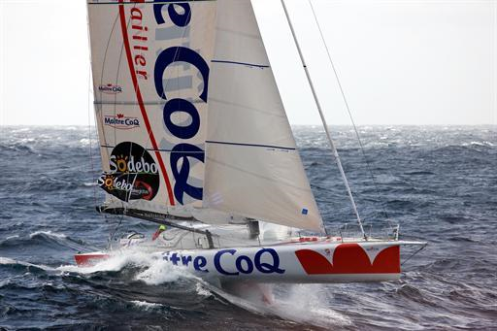 | 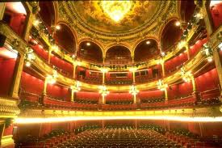  Le Théâtre...... p.4    Le restaurant scolaire ….p 5 à 8  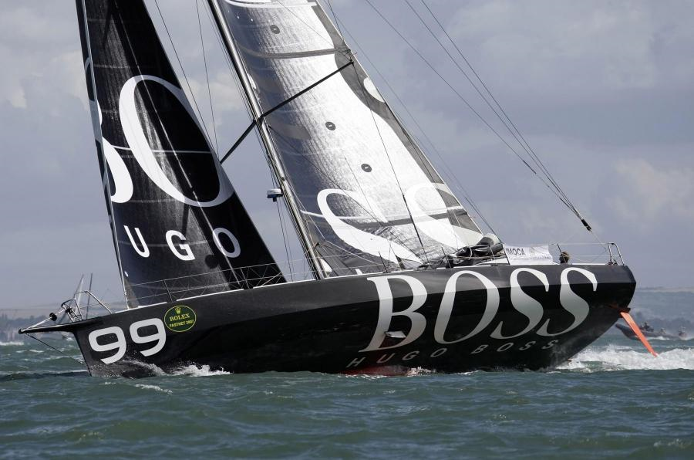    Les pélicans.....p 9-10    Le Foot …......p 11  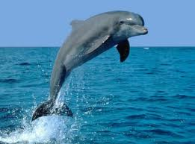  Les dauphins........ p12-13  JEU ….......p.14 à 16

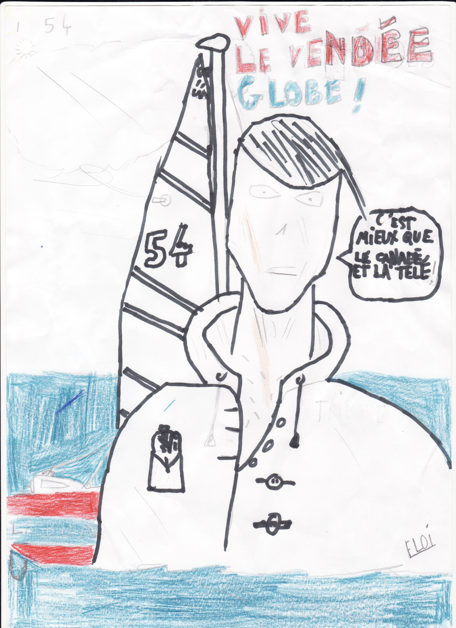
2
j
Le vendée globe est une course de bateau à travers le monde qui passe par les trois caps il y a le cap de Bonne Espérance, le cap de Leuuwin et le cap Horn. La course a commencé le dix novembre. A gauche une photo du début de la course, en bas tous les bateaux.
Les concurrents:
Jerémie Beyou Abandon
Arnaud Boissières
Louis Burton Abandon
Samantha Davies
Bertrand De Broc
Tanguy De Lamotte
Kito De Pavant Abandon
Allessandro Di Benetto
Jean Pierre Dick
François Gabart
Mike Golding
Marc Guillemot Abandon
Zbigniew Gutkowski
Jean Le Cam
Armel Le Cléac'h
Vincent Riou
Javier Sanso
Bernard Stamm
Alex Thomson
Dominique Wavre

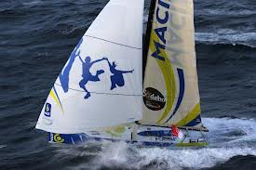

Le vendée globe est aussi une course
où il faut lutter avec la météorologie.
PETIT INTERWIEW
Est-ce que tu aimerais être sur un bateaux du vendée globe?
ADRIEN:Non
MARTIN:Oui
FLORENTIN:Oui
Pourquoi?
ADRIEN:Car c'est trop dangereux.
MARTIN:Car c'est bien.
FLORENTIN: Car c'est bien de prendre la mer.

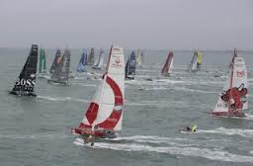


3
Article théâtre



Tous les mardis soirs à 17h00 un atelier théâtre se déroule à la Jean-Audinau . Il se termine à 18h15 pour 10€ l'année seulement . A partir de 6 ans jusqu'à 12 ans . On a commencé depuis le mardi 30 septembre 2012 . Nous sommes 16 à faire du théâtre cette année.

Constats de Louna et Ilona :

«J'adore le théâtre»De Louna

«C'est trop trop bien» De Ilona

Constat de Amandine,Valentine et Marina:
«C'est ma première année de théâtre et j’adore ça» De Valentine
«C'est ma troisième années de théâtre et se n'est toujours pas lassant» De Amandine
«J'ai voulu arrêter le théâtre mais j'ai renoncer , alors j'ai continué» De Marina
L'extension du Restaurant Scolaire

Pourquoi une extension de la cantine ?
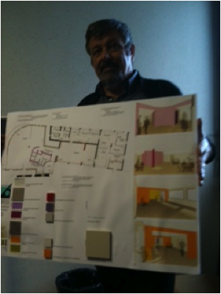
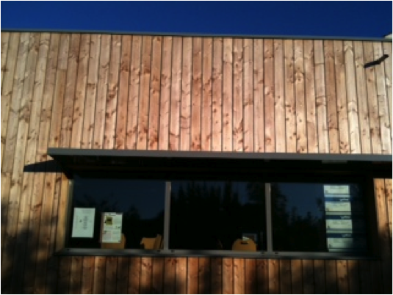
Michel ROUGIER, 1er adjoint, nous a reçu à la Mairie, pour nous parler de l’extension du restaurant scolaire.
Il nous explique que, dans chaque commune, il existait un POS (Plan d’Occupation des Sols). En 2010, le Conseil Municipal d’ESNANDES a revu son POS, qui devient PLU (Plan Local d’Urbanisme) et cela permet de voir les zones nouvellement constructibles.
Avant que des logements soient construits, la Mairie a décidé de réhabiliter (ça veut dire rénover) les équipements publics : les écoles, la cantine, la mairie … Ce sera d’abord avec l’extension de la cantine et des écoles (fin des travaux en novembre), puis la restructuration (réorganisation) de la Mairie avec des agrandissements (en janvier) et enfin l’agrandissement du Centre de Loisirs (en septembre). Encore un an de travaux et tout sera comme neuf et fonctionnel (pratique).
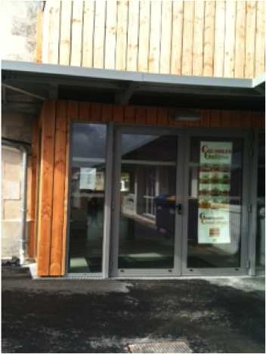
,
Pour en revenir au restaurant scolaire, M. ROUGIER nous décrit comment Christophe PILLET (l’architecte du projet) a été choisi :
1. La Mairie établit un cahier des charges
- Des architectes répondent par le biais d’un appel d’offres
- Une commission municipale se réunit et choisit l’architecte qui lui convient le mieux.
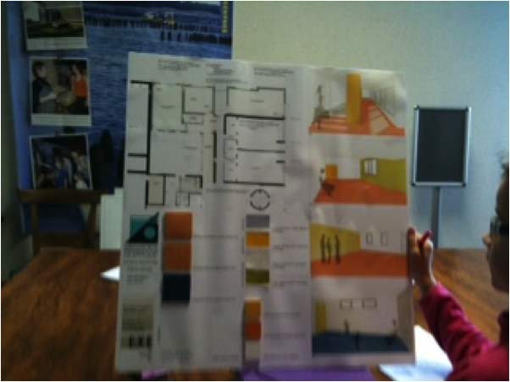
L’architecte a pour rôle de proposer des plans en tenant compte des besoins exprimés et de suivre le chantier.
En ce qui concerne la répartition des espaces, les enfants de l’école élémentaire sont dans le grand réfectoire car ils sont les plus nombreux et aussi parce que l’école maternelle fonctionne sur 3 services.
Le réfectoire peut contenir jusqu’à 350 enfants (pour 200 actuellement)
La Mairie est globalement satisfaite du résultat ; cela correspond bien à ses attentes. Le restaurant scolaire était prêt pour la rentrée et la cuisine l’était pour le 19 novembre.
Avec 150 logements prévus entre le clos Noël et le Pas des Roches, 26 derrière la Maison de retraite, 50 vers le Centre Commercial et 40 au-dessus de celui-ci, ESNANDES peut s’agrandir, la cantine est déjà prête pour accueillir les futurs arrivants.

Par qui a été réalisée l’extension du restaurant scolaire ?
C’est l’Agence « Christophe PILLET Architecte » qui a été sélectionnée. C’est une agence qui a été créée en 1995, à ROCHEFORT et qui est actuellement composée de 7 personnes.
Le Gérant de l’Agence est Christophe PILLET, il a 45 ans. Il est architecte DPLG (Diplomé par le Gouvernement).

Pour notre village, on l’a compris avec l’interview de M. ROUGIER, l’intervention de cette agence ne se limite pas à notre restaurant scolaire. En effet, il y a également des salles de classe puis dans un second temps, il y aura l’entrée de la salle des mariages et du personnel de Mairie ainsi que l’entrée du Centre de Loisirs.
Pour les impatients, il y a quelques perspectives …

Extension et restructuration des équipements publics
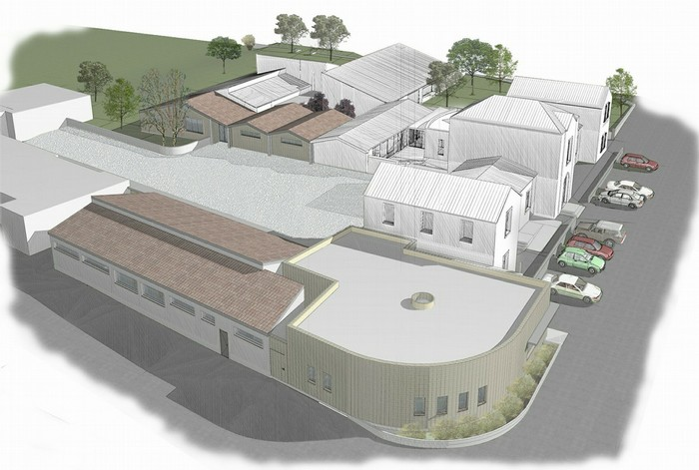

Le Restaurant Scolaire

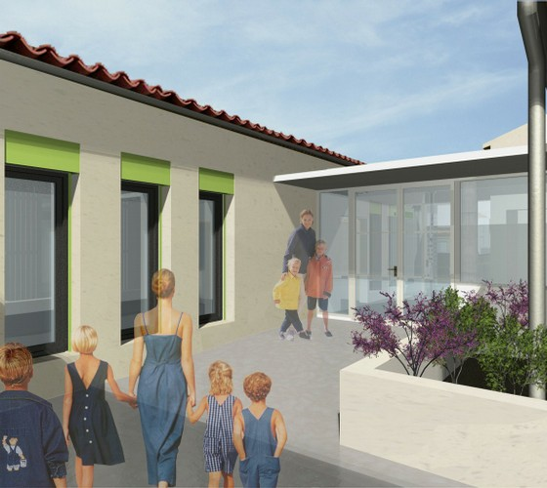
L'entrée du Centre des Loisirs
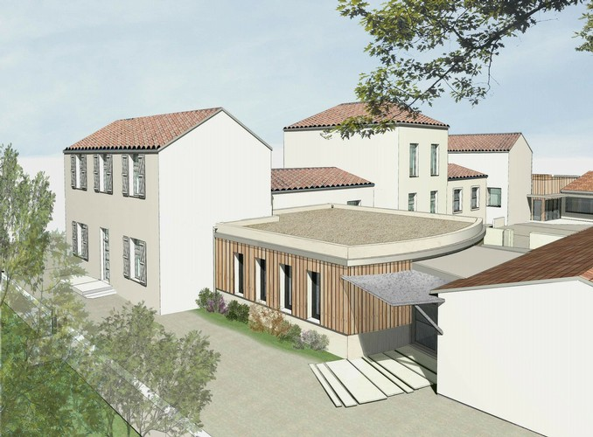
L'entrée de la salle des mariages et du personnels de Mairie
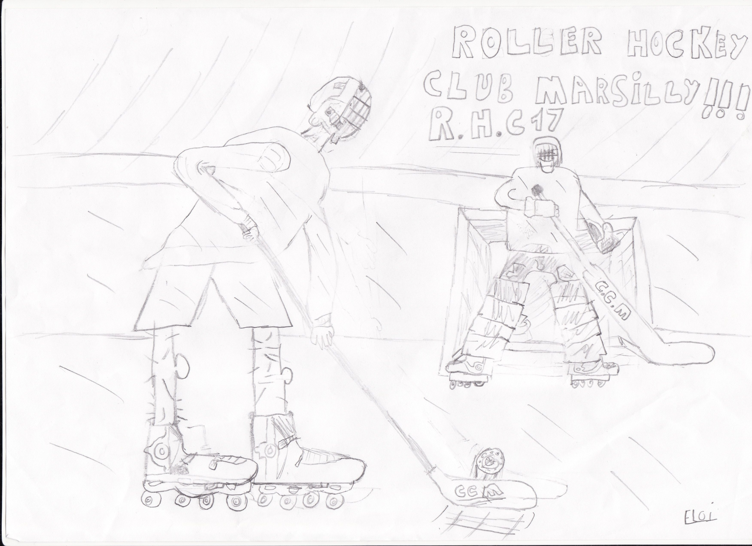
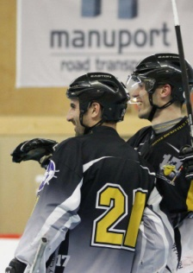
Article roller hockey club Marsilly

Cette année, les deux équipes Minimes et poussins sont engagées en championnat !
Les poussins ont commencé le championnat le Dimanche 30 octobre
Et les Minimes ont commencé le dimanche 18 novembre.
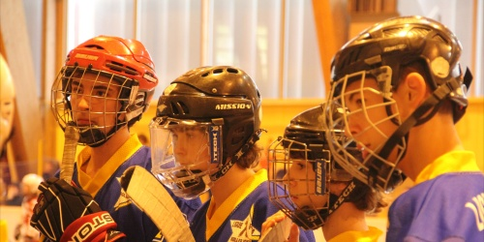
Si vous voulez vous inscrire, allez sur le site RHC 17, ou alors allez au complexe sportif de Marsilly à la salle Omnisports Robert Chansigaud.

Rejoignez nous vite, c’est comme sur des roulettes !!!

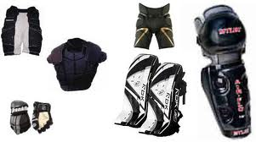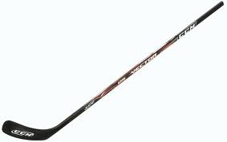
Voici l’équipement qu’il faut pour faire du hockey ce n’est pas grave si vous ne l’avez pas.

Eloi Dollfus

Le Foot

Les règles du football :

Cela se joue à 11 contre 11. Il y a des défenseurs, des milieux, des attaquants et un goal. Le goal peut se servir des mains, mais pas les autres joueurs. Quand on marque un but, on revient dans son camp, le ballon doit être au milieu du terrain.

Il y a des championnats. Ils s'appellent : la ligue 1 et la ligue 2 en France.
Il y a la coupe de la ligue, c'est ceux qui jouent en ligue 1 qui le font. Il y a aussi la Coupe Nationale ce sont ceux de la ligue 1 et 2.
Au match de l'équipe de France on chante la Marseillaise.

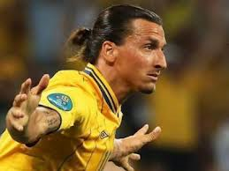

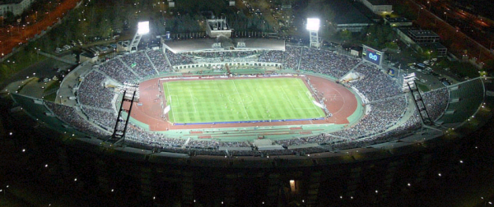
Johan, Olivier, Steven
L'univers des dauphins

Tatiana
Laura
Paloma
Hannaël

Le dauphin peut nager très vite. Jusqu'à 50 km/h. Quand il joue ou quand il poursuit un poisson,
le dauphin va parfois bondir hors de l'eau pour aller plus vite. Comme la baleine, le dauphin n'est pas un poisson mais un mammifère.
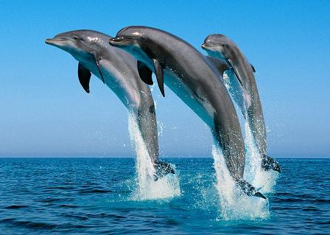
Les dauphins vivent en grand groupe de plusieurs centaines d'individus. Ils parlent entre eux en émettant des cris aigus, des sifflements et des cliquetis. Ils chassent le poisson en envoyant des ondes sonores et en écoutant l'écho qui revient, un peu comme un radar. Les dauphins sont très joueurs. Ils se poursuivent, sautent en l'air, font des acrobaties, ils aiment nager autour des bateaux.
Les dauphins sont en voie de disparition. Certains braconniers tuent les dauphins pour récupérer la graisse pour en faire des rouges à lèvre et récupérer les ailerons qui sont utilisés dans la médecine Chinoise.
Des soldats de plusieurs pays ont participé cette semaine au déminage au large de la Nouvelle Calédonie, archipel français dans l'océan pacifique. Les mines avaient été posées pendant la seconde guerre mondiale (1939-1945) et risquaient d 'exploser . Des plongeurs américains ont travaillé avec quatre dauphins . Seize dauphins se sont échoués récemment sur deux plages du Cap Cod ,aux États-Unis (Amérique). Plus de la moitié d'entre eux ont pu être sauvés. Nari fait partie de l'espèce des grands dauphins, joueur et proche de l'homme, comme Flipper ! Il a été attaqué par
un requin au mois de février, en Australie. Il a été recueilli pendant plusieurs semaines puis relâché.
Filipo Magnini est un célèbre nageur italien deux fois champion du monde du 100m nage libre, il s'est lancé un défi, en Italie (Europe): nager contre deux dauphins pour voir qui va le plus vite! Il a rapidement eu la réponse: les animaux ont gagné facilement...Onze dauphins se sont échoués sur une plage du Massachusetts aux États -Unis (Amérique). Ils ont été sauvés par des défenseurs de la nature au début du mois. Ils ont été remis à l'eau et ont pu poursuivre leur chemin, sains et saufs. Deux autres, en revanche, sont morts.
Le dauphin peuple les mers chaudes et se nourrit de poissons. Les dauphins sont des cétacés, comme les baleines ou les bélougas. Le dauphins a des poumons qu'il remplit d'air en ouvrant son évent, un trou situé sur le sommet de sa tête. Les femelles dauphins portent leurs petits dans leur ventre pendant un an et s'en occupent après la naissance jusqu'à ce qu'ils aient quatre ou cinq ans. Après avoir grandi dans le ventre de sa maman, le bébé dauphin sort la queue la première. Une marraine veille à ce que tout se déroule bien . Maman dauphin pousse son bébé vers la surface afin qu'il prenne sa première respiration. La marraine n'est jamais loin pour protéger la mère et son petit des prédateurs.

Et voici quelques photos :
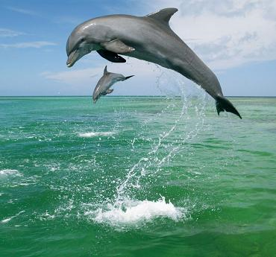
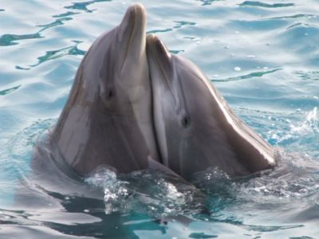
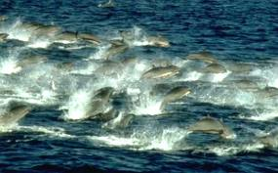

Les jeux

Charades, devinettes, monsieur madame et blagues :

1)
Mon 1er est une boisson
Mon 2eme est une boisson
Mon 3eme est une boisson

Mon tout est une boisson
2)
Quels sont les lettres qui ont toujours quelque chose à faire ?
3)
Monsieur et madame méàdescendredesescaliers ont une fille comment s'appelle -t-elle ?
4)
Pourquoi le ciel est-il si haut ?
5)
-Tu connais la blague du petit déjeuner ?
-Non
-Pas de bol !
6)
-Tu connais la blague de formule 1 ?
-Non
-Normal elle est déjà passée !
7)
-Tu connais la blague de la feuille ?
-Non
-Elle déchire !
8)
-Comment appelle-t-on un ascenseur Chinois ?
-Je sais pas
-En appuyant sur le bouton !!!
9)
Une blonde, une brune et une rousse montent des escaliers de 100 marches.
La rousse monte les escaliers, arrivée en haut elle téléphone à la brune et, lui qu'elle peut les monter à son tour. La brune arrivée en haut téléphone à la blonde et lui dit qu'elle les monter . La blonde arriver à la 99 ème marche dit :
« j'en peux plus je redescend !! »
10)
Un chinois, un Espagnol et un Français sont dans un hôtel.

Le chinois entend :
-Hou hou je suis le fantôme blanc !!
Il a peur, il va se coucher.
L’espagnol entend :
-Hou hou je suis le fantôme blanc !!
Il a peur et va lire un livre.
Le Français pendant un match de foot. Deux équipes combattent. Les anglais en blanc et les Français en bleu. Il entend :
-Hou hou je suis le fantôme blanc !!
-La ferme je suis pour les bleus ! Dit le Français

mots mêlés

N | Z | E | M | O | P | B | T | T | G
E | O | M | K | A | W | X | R | P | U
I | N | E | E | N | B | V | A | Y | I
G | H | Q | L | A | Z | S | I | V | R
E | L | S | E | R | T | P | N | O | L
U | N | A | Z | G | N | B | E | F | A
N | I | F | Q | Z | D | I | A | G | N
F | P | C | G | R | S | P | U | N | D
C | A | D | E | A | U | M | K | J | E
E | S | W | V | B | A | Y | K | I | A

-NOEL - NEIGE
-CADEAU -TRAINEAU
-SAPIN
-GUIRLANDE
sudoku

Voici le sudoku du mois :

9 |  |  |  |  | 3 |  | 1
 | 5 |  | 2
 |  | 6 | 7 |  |  |  | 2 | 8
 |  |  |  |  |  | 6
3 |  |  |  |  |  | 4
2 |  |  |  |  | 4 |  | 9 | 7
4 | 1 | 5
 |  |  |  | 1 |  | 5 |  | 4
 |  |  |  | 9 |  | 2

réponses des blagues

1)
café au lait (café eau lait)
2)
O, Q, P
3)
Edmée parce que aide mémé à descendre les escaliers.
4)
pour éviter que les oiseaux se cognent la tête.

Par Romane Sculo et Romane Tessier

Rédactrice en chef : Romane S.

Rédacteurs : Eloi D. / Paul R. ; Adrien R. / Martin R. / Florentin N. ; Marina L. /
Amandine L. / Valentine F. / Sarah V. ; Camille G. / Paul R. ; Johan G./ Steven
P.R./ Olivier V.; Laura R./ Tatiana C./
Paloma L./ Hannaël A. ; Romane .S / Romane.T .

Mise en page : Camille G
Dessin : Eloi D

